H. AYUNTAMIENTO CONSITUTCIONAL DE SAN J UAN DE tOS LAGOS, JALISCO.
REGIDOR DEL AYUNTAMIENTO DE SAN JUAN DE LOS LAGOS

PRESENTE:

C. JORGE LIBORIO MARIN CRUZ, mexicano, mayor de edad y con el carácter de Regidor Municipal qe este H. Ayuntamiento, ante Ustedes con el debido respeto comparezco para: .

EXPONER.

Por medio del presente y con fundamento en el artículo 27 del CAPITULO V de las Comisiones, en Ley del Gobierno y la Administración Pública Municipal del Estado de Jalisco, así como en el Reglamento del Ayuntamiento de San Juan de los Lagos (Artículo 48.- Los presidentes de las Comisiones edilicias tienen las siguientes obligaciones: VIII. Presentar por escrito, un informe anual pormenorizado de las activ idades realizadas por la comisión edilicia que preside); se me tenga presentando e·l siguiente informe correspondiente a la Comisión de Agua Potable, la cual es colegi_ada .con otras Comisiones como lo es Obra Pública, entre otras; la cual corresponde al períoao del día 01 de Enero del 2020 al 26 de Octubre del 2020:

Se prese tan lqs trabajos por parte de la COMISIÓN:

1ra Sesión Ordinaria de la Comisión de Planeación y Desarrollo Urbano.
Llevada a cabo el Miércoles 08 de Enero del 2020

2da Sesión Ordinaria de la Comisión de Planeación y Desarrollo Urbano.
Llevada a cabo el 19 de Febrera del 2020

3ra Sesión Ordinaria de la Comisión de Planeac1ón y Desarrollo Urbano.
Llevada a cabo el 12 de Mayo del 2020

4ta Sesión Ordinaria de la Comisión de Planeación y Desarrollo Urbano.
Llevada a cabo el17 de Junio del 2020

Sta Sesión Ordinaria de la Comisión de Planeación y Desarrollo Urbano.
Llevada a cabo el 15 de Ju lio del 2020

6ta Sesión Ordinaria de la Comisión de Planeación y Desarrollo Urbano.
Llevada a cabo el 19 de Agosto del 2020

7ta Sesión Ordinaria de la Comisión de Planeación y Desarrollo Urbano.
Llevada a cabo el 23 de Septiembre del 2020

Por lo que se :hace mención que todas y cada una de las actas de dichas sesiones se encuentran en hi:plataforma de transparenc ia de Alcaldía San Juan, para sus consultas; se anexa liga para lo mismo:

http://sanj á ndeloslagos.gob.mx/transparencia/articulo-8/sesiones-de-h-
·.. . ayuntamiento/

Sin otro particular, .agradezco de antemano la atención que se sirvan dar al presente .

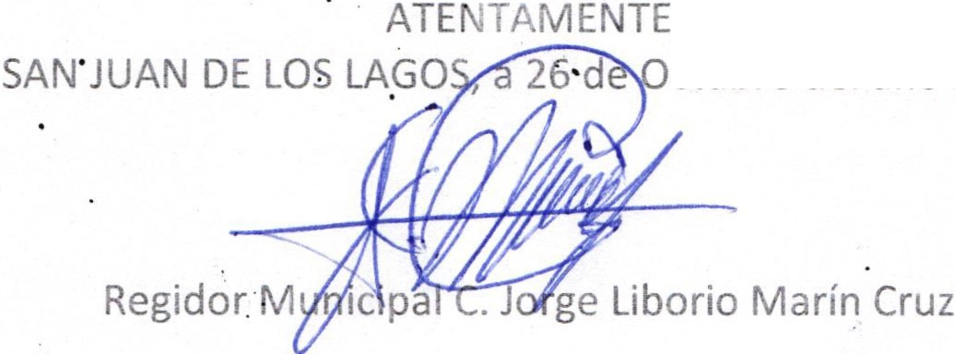...

ctubre del año 2020.

